KLASA 1 – „Pan Bóg jest naszym Ojcem” - wyd. Świętego Wojciecha

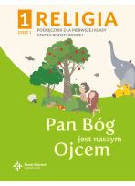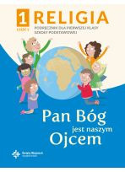

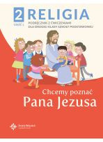KLASA 2 – „Chcemy poznać Pana Jezusa”

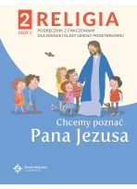

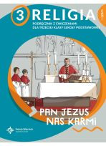KLASA 3 – „Pan Jezus nas karmi” – wyd. Świętego Wojciecha

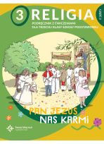

KLASA 4 – „Pan Jezus jest naszym życiem” - wyd. Świętego Wojciecha

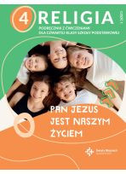 

KLASA 5 – „Bóg szuka człowieka” - wyd. Świętego Wojciecha

 

KLASA 6 – „Jezus nas zbawia” – wyd. Świętego Wojciecha

 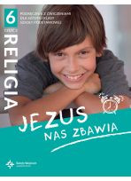

KLASA 7 – „Bóg wskazuje nam drogę” - wyd. Świętego Wojciecha

 

KLASA 8 – „Mocą Ducha Świętego zmieniamy świat” - wyd. Świętego Wojciecha

